Entrevista a Docente Ingrid Camargo, Institución Educativa Gimnasio Gran Colombiano con base en la plataforma ENGLISHEYE

El día miércoles 10 de mayo en reunión con la docente Ingrid Camargo, quien lidera la prueba piloto de la plataforma ENGLISHEYE en la Institución Educativa Gimnasio Gran Colombiano de Tunja, se realizó la siguiente entrevista.

**A. ¿Cuáles son los aportes de las plataformas en línea para la enseñanza del inglés como lengua extranjera?**

Primero es un aporte motivacional para los estudiantes, ya que se motivan más cuando se usan plataformas o usan tecnologías y se incluyen dentro de los planes de trabajo para el aula a ellos les llama mucho la atención, entonces ese es el primer factor, el factor motivacional por la tecnología. El segundo factor que he percibido en ENGLISHEYE, es que tienen ejercicios de fonética donde deben hablarle a la plataforma, también el diseño de la plataforma y la necesidad que ellos tienen de mejorar su habilidad en inglés, utilizando no solamente las herramientas que se le brindan durante la clase sino también otras posibilidades que el colegio les puede ofrecer, por ejemplo, el caso particular de la plataforma que estamos utilizando. Por ejemplo, uno en las clases no puede trabajar el tema de fonética en gran medida y el tema del SPEAKING tampoco porque son muchos estudiantes dentro del aula de clase, cuando ellos tienen la posibilidad de hacer un trabajo un poco más personalizado, porque ese es uno de los aportes más grandes: el trabajo personalizado que pueda hacer cada estudiante con la plataforma, es más importante el proceso de aprendizaje para cada uno de ellos. Creo que en general, esos son los aportes que en groso modo en este momento tengo para precisar.

**B. Respecto del uso de ENGLISHEYE ¿Cuál ha sido la respuesta de los maestros, los estudiantes y el personal administrativo de la institución educativa?**

Cuando estuvimos hablando de la plataforma teníamos claro que iba a ser un ejercicio para trabajar con una población particular dentro de la institución, digamos que entre los maestros llama la atención porque es un espacio que se brinda adicional, no dentro de las clases; nos preguntan, bueno ¿qué es lo que tú estás haciendo?, ¿qué es lo que van a hacer los muchachos allá?, algunos de hecho están interesados, por ejemplo una profesora de lengua castellana, ella asiste a todas las clases y trabaja con nosotros porque también le llamó bastante la atención el uso de la plataforma. Es una profesora de español, no es de inglés, dentro de las profesoras de inglés hay una profe que también se incluyó, ella asistió conmigo en las primeras clases con los estudiantes porque ella quería conocer y ver como es el manejo de la plataforma porque también le se sintió atraída por esta. Los estudiantes también han estado muy animados, al principio el tema de tratar de que los treinta y cinco a cuarenta asistieran era un poco complicado; sin embargo, tenía clasro que como todo proceso mientras se inicia es un poco complejo, con el paso de las semanas (ya vamos más o menos un mes largo de trabajo) ya siento que ahorita en el desarrollo de la lección número dos, la asistencia es de por lo menos de treinta a treinta y dos, a las clases que ellos tienen. Con el personal administrativo de la institución se logró habilitar el aula de bilingüismo exclusivamente para el uso de la plataforma, también hemos tenido ayuda cuando hay algún problema con los equipos o con el internet, creo que eso fue una de las cosas que nos facilitaron el tema del internet, que el punto del WIFI se hiciera independiente del aula de tecnología; de alguna manera es una de las cosas que nos han facilitado al personal administrativo.

**C. ¿Qué opina acerca del modelo de enseñanza respecto del aprendizaje digital de inglés propuesto desde esta empresa de Corea?**

Bueno es una plataforma, que como dije, primero involucra al estudiante para que tenga un desarrollo un poco más personalizado frente a sus habilidades, es decir, le permite a que cada estudiante mire sus avances, sus procesos, y revise como va frente al nivel al que ellos deben estar realizando y lo segundo va encaminado a ubicar en un nivel a cada estudiante luego de presentar una prueba diagnóstica, después de ese nivel se asignó un plan de trabajo y se le sugirió una ruta a seguir, por ejemplo la ruta que se sugirió para el colegio es que todos deben estar en el nivel prime, que es un básico – intermedio y dentro de ese mismo prime hay prime A1 – prime AB, etcétera. Hay varios niveles y cada uno está en A1 – A2 – A3 – A4 y dependiendo de eso las temáticas están trabajadas en ese sentido. Lo tercero es que es un método COMUNICATIVE APPROACHE porque no se basa solamente en la gramática sino que las tareas que ellos deben realizar en las lecciones están a partir de videos, lecturas, temas que no están íntimamente relacionados con el componente gramatical de manera explícita, es decir, ellos no tienen que hacer una lección sobre el verbo TOBE, ellos tienen que realizar una lección y desarrollar una serie de ejercicios donde está inmerso el presente simple, pero el proceso es mediante un video sobre un guía turístico, por decir así. Entonces así siento que es una buena opción dentro del proceso de aprendizaje, lo ideal sería que uno siempre pudiera tener el acceso a la plataforma en el salón de clase, siempre el acceso al aula de bilingüismo y el acceso a internet, porque sin internet no se puede trabajarla. Así, porque yo he tenido contacto durante las sesiones de los estudiantes y con el enlace para Bogotá. El grupo de EnglishEye nos decían que solamente se necesita internet para descargar al principio los contenidos cuando se abre la plataforma, es decir, hay que tener internet siempre. Entonces esos factores son fundamentales. Lo otro es que también hay que revisar el tema que, por ejemplo, nosotros tenemos como una retroalimentación que nos hacen en un documento, pero sería más viable y mejor que los profesores también pudiéramos tener el acceso al demo como profesor porque solamente tienen el acceso los estudiantes, yo veo su desarrollo y su proceso por el usuario de ellos, pero como tal que yo tenga o haya tenido una capacitación de que yo puedo ver los resultados a través de mi demo creo que no se puede hacer porque ellos dijeron que era una piloto, porque en algún momento yo pregunté eso. Sin embargo, aun siendo una piloto sería importante que uno también pueda ver los resultados no solo cuando ellos me dicen “mira profe terminé la lección y este es mi puntaje” y que adicional cuando terminan la lección les hicieran unas recomendaciones para que ellos en casa o en otros espacios puedan fortalecer en eso que no les fue bien. Porque de nada sirve que hayan sacado 2 buenas frente a 10 malas, pero si esas dos buenas que tuve frente a 10 y de esas 10 no hay un plan de trabajo, unas recomendaciones o unas sugerencias sobre qué puedo hacer para mejorar y que en el siguiente nivel no vuelva a tener el mismo resultado, pues no va a tener ninguna relación ni ningún proceso de aprendizaje significativo con ellos. Esas dos cosas yo pienso que hay que mejorarlas o tal vez si están dentro de las posibilidades que brinda, pero por ahora en la prueba piloto no las he visto tan visibles.

**D. ¿Cuáles podrían ser los escenarios para la continuidad del aprendizaje digital de inglés en su institución educativa?**

Pues el primer escenario es en de los salones de clase. Yo siento que sí se puede dar ese proceso dentro de los salones de clase, porque insisto, el trabajo hecho es muy motivacional para ellos teniendo en cuenta que va un espacio diferente al salón de clase, ellos van es al aula de bilingüismo y se podría trabajar teniendo en cuenta lo que yo ya había mencionado, el tema del internet, el tema de que tengan buenos equipos es importante que ellos tengan unas buenas balacas, aquí no tenemos balacas para que ellos graben cuando están haciendo la fonética y eso también impide el proceso porque hay algunos computadores que ellos se tienen que acercar más, pero para mí el primer escenario es en los salones de clase y el segundo escenario también es importante, podría ser en sus espacios en la tarde en sus casas cuando están entrenando o haciendo un tipo de estudio del área de inglés, también podría darse para estudiar en la casa.

Análisis de la entrevista

La docente Ingrid ha estado de manera positiva con su equipo de trabajo manejando la plataforma en pro de mejorar el nivel comunicativo de la lengua extranjera en su comunidad educativa. El aprovechamiento de la prueba piloto ha enfrentado diversos espacios no favorables como lo son el internet, los equipos y la motivación. Pero como bien lo dijo la docente, esos limitantes han sido superados con ayuda de la administración y la motivación de los estudiantes para avanzar en el aprendizaje del inglés.

La docente ha liderado el trabajo en la prueba piloto donde ha encontrado algunos inconvenientes que ha superado por medio del grupo de Visang Education. La maestra Ingrid queda a la espera de incluir en la aplicación un espacio de realimentación después de cada prueba, pues considera que seria significativo para los estudiantes un feedback de cada lección.

Acompañamiento a la Institución Educativa Gimnasio Gran Colombiano

Viernes 12 de mayo

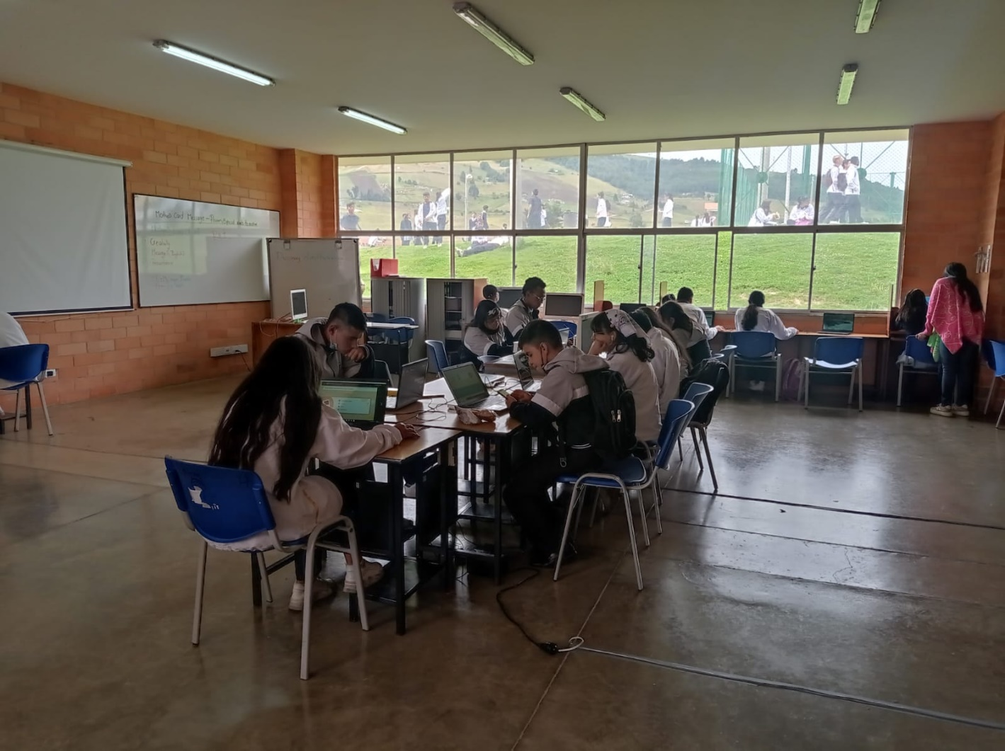

Asistieron 26 estudiantes que trabajan en la prueba piloto EnglishEye. Ellos lo hacen durante la hora del descanso, tienen la posibilidad de asistir los lunes, martes y viernes en el horario de 10:30 a 11:00. Los aprendices que asisten lo hacen por motivación intrínseca, ya que su propósito es mejorar las habilidades de la segunda lengua.

**Aspectos a resaltar**

El arduo trabajo de la docente Ingrid es evidente en cuanto al acompañamiento que ella brinda a los estudiantes durante las sesiones y el aprovechamiento de la plataforma por medio de la comunidad educativa.

La sala es amplia, los equipos se ven en buen estado y tienen buena conectividad.

El grupo de estudiantes que de manera autónoma deciden trabajar es la potenciación del inglés durante su tiempo libre.

La plataforma presenta actividades dinámicas y atractivas para los estudiantes.

**Aspectos por mejorar**

Es necesario que de alguna manera se logre facilitar de 30 a 40 balacas para el aula de bilingüismo. Todas de las lecciones que se lograron observar durante el acompañamiento fueron de listening y speaking, sin el recurso de audífonos y micrófono se les dificulta mucho a los estudiantes desarrollar las actividades.